使用git的目的：用来管理github托管项目代码。

下载>安装

下载地址：<https://git-scm.com/download/win>

检验是否安装成功：回到桌面鼠标右键，出现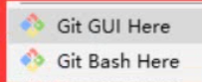，则成功。

配置：

声明username和email:

git config --global user.name “longer” 设置用户名为longer

git config --global user.email “[790164074@qq.com](mailto:790164074@qq.com)” 设置邮箱为：XXX